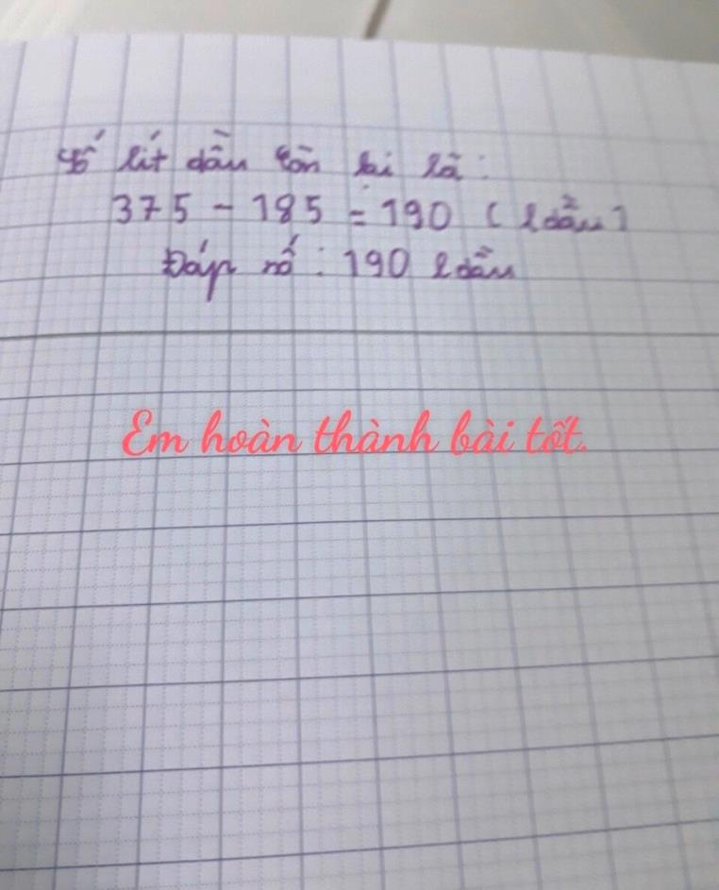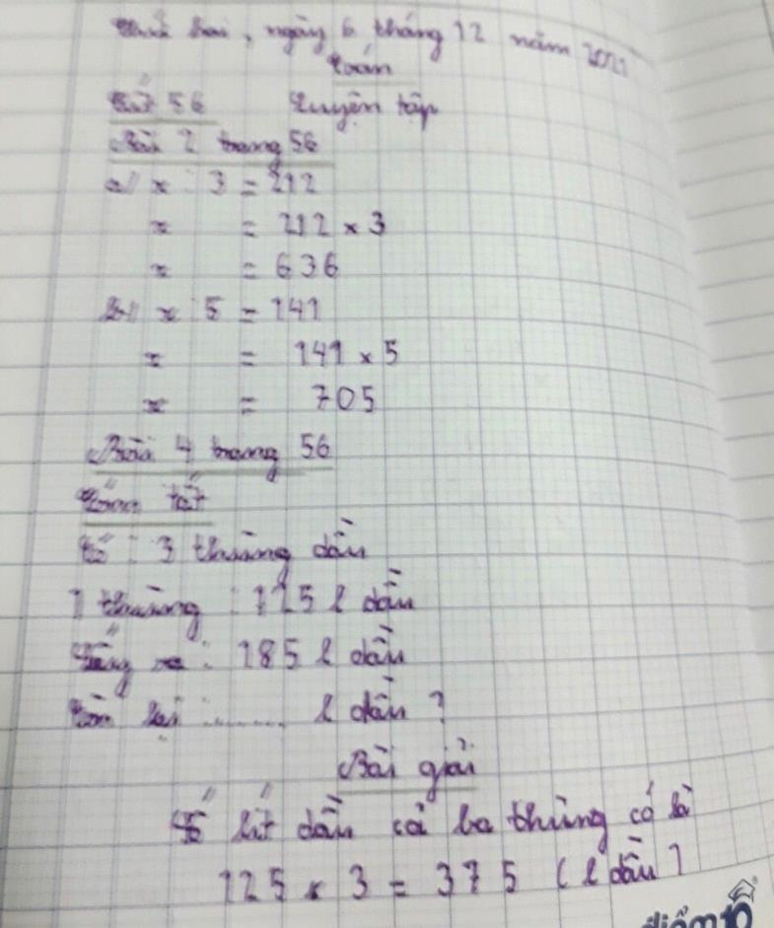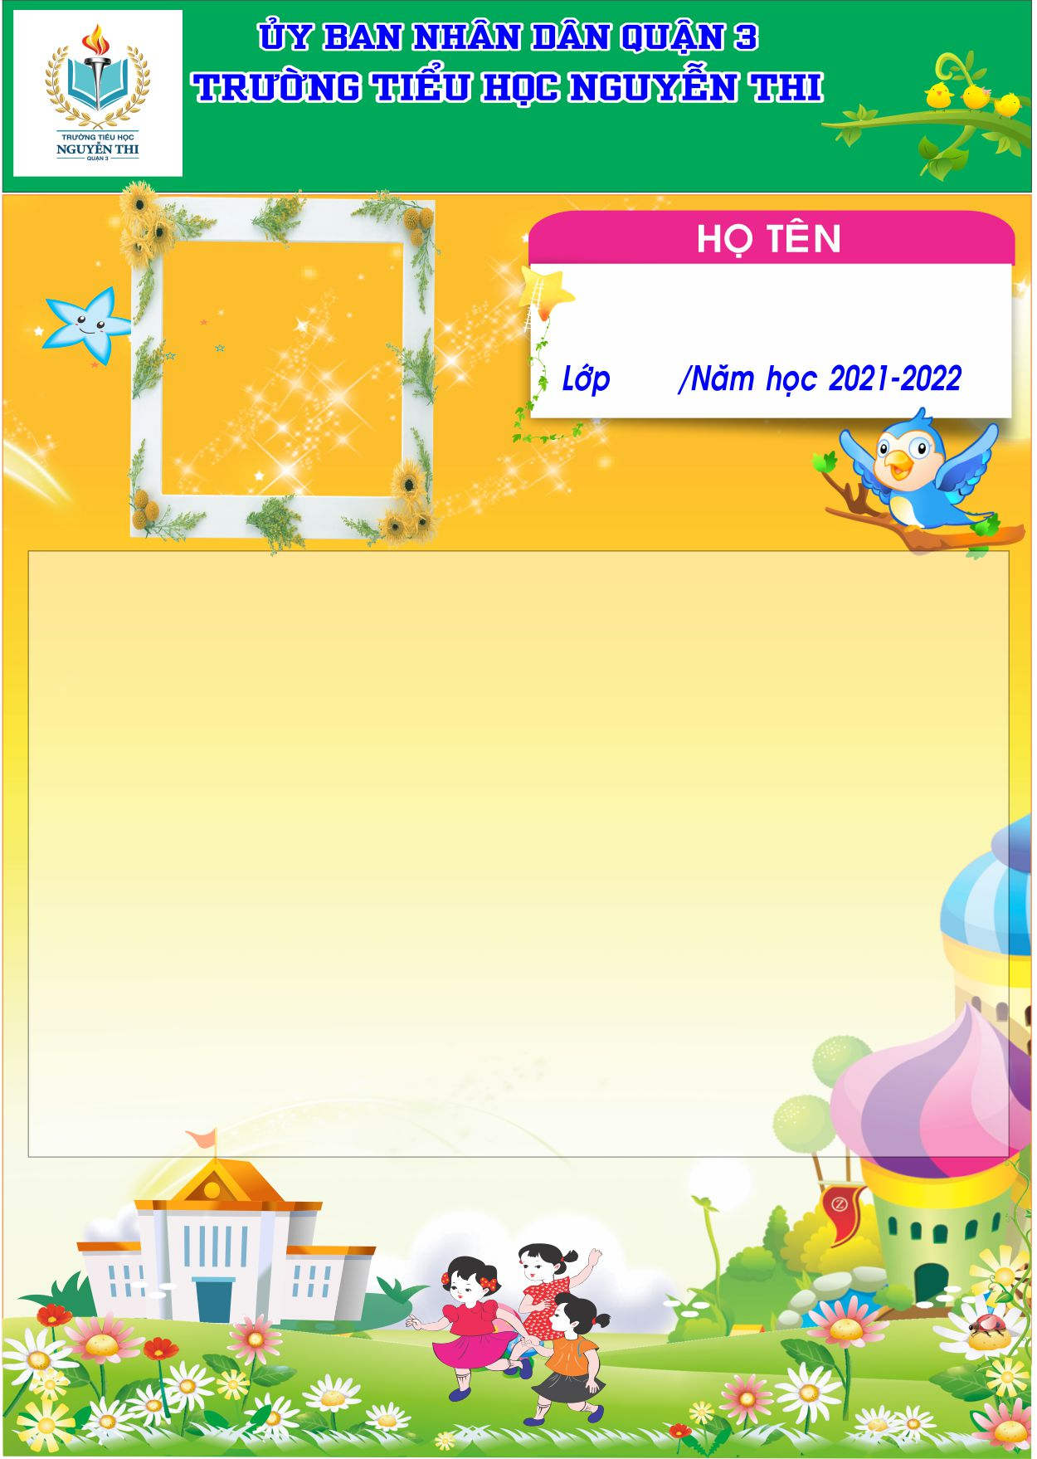

**NGUYỄN VÕ GIA BẢO**

**3B**

**GHI HỌ TÊN HỌC SINH**